Осужденные без изоляции от общества получили консультацию специалиста Центра занятости населения

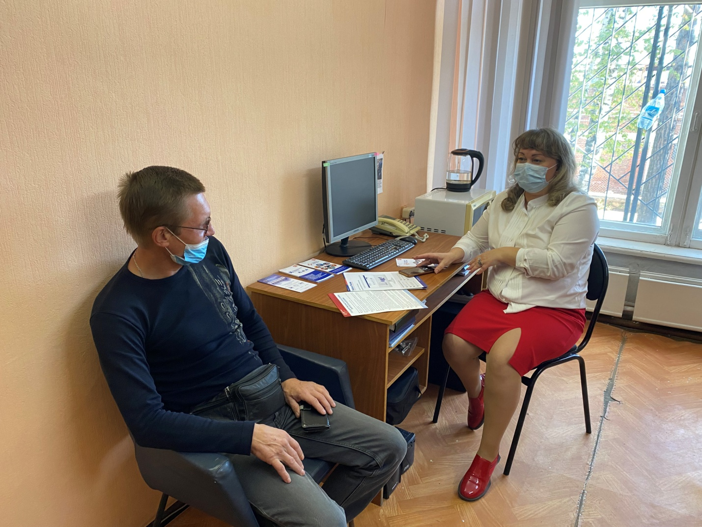
Для осужденных, состоящих на учете в Березовском МФ (г. Сосновоборск) ФКУ УИИ ГУФСИН России по Красноярскому краю 08.09.2021 года было организовано мероприятие на базе инспекции с привлечением сотрудника Центра занятости населения г. Сосновоборска. На данном мероприятии осужденные, получали консультацию по наличию вакансий на территории г. Сосновоборска, также им разъяснялась возможность самостоятельного поиска вакансий на портале «Работа России». В заключительной части беседы каждый обратившийся осужденный получал информационный материал в виде буклетов. Целью данного мероприятия было ориентирование осужденных на рынке труда, помощи в выборе сферы деятельности.
